teams.office.com
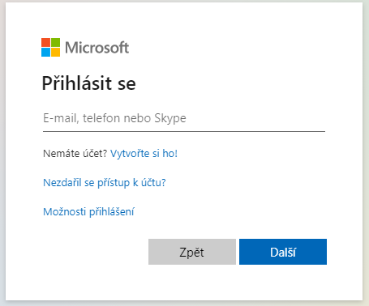
e-mail: prijmeni@zak.zskorycany.cz
Pokud je více stejných příjmení, je ke příjmení přiřazeno ještě první písmeno křestního jména
heslo: jmeno123Korycany
Heslo je křestní jméno MALÝM PÍSMEM bez háčků, čárek a mezer, je nutno dodržet velká a malá písmena.
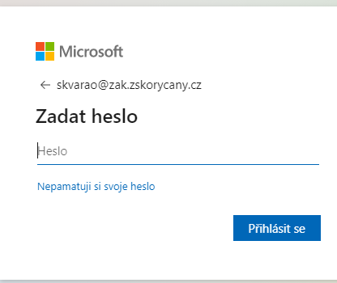
jmeno123Korycany
Zobrazí se výzva k uložení hesla ( když potvrdíte, pak nemusíte vyplňovat) a výzva k
zadání dalších informací. Stisknete další.

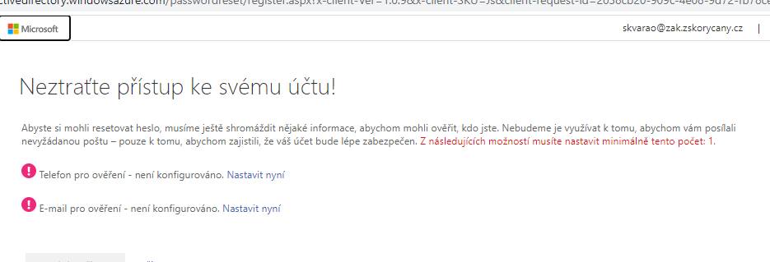
Pokud nechcete dále zobrazovat tuto výzvu, musíte jednou potvrdit vaši totožnost, vyberte jednu, možnost, přijde vám šestimístný kód, který zadáte .
Pokud nechcete, dáte zrušit ,ale výzva se Vám bude zobrazovat dále.
Případné další hlášky odklepnete tlačítkem Ano.
Dostanete se k úvodní obrazovce.
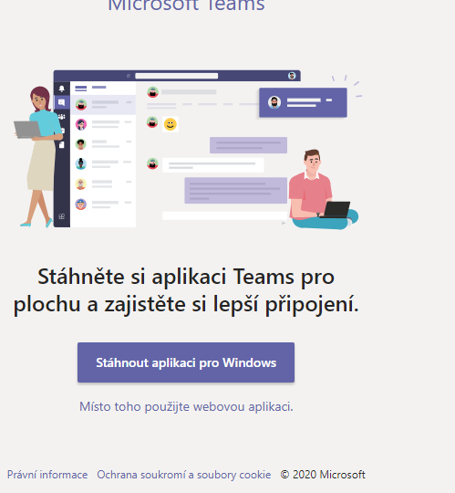
Doporučujeme stáhnout aplikaci pro Windows, protože budete mít snažší přístup, pokud zadáte použít přes webovou aplikaci, budete mít náročnější přihlašování.
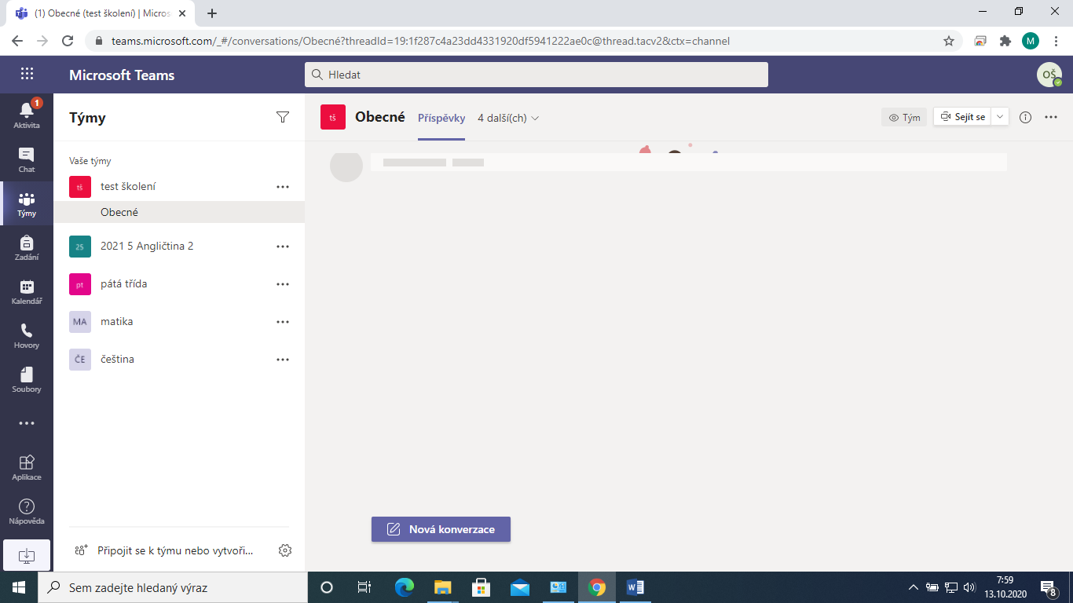
Toto je úvodní stránka, v týmech je uveden seznam předmětů, řiďte se dále pokyny na monitoru

